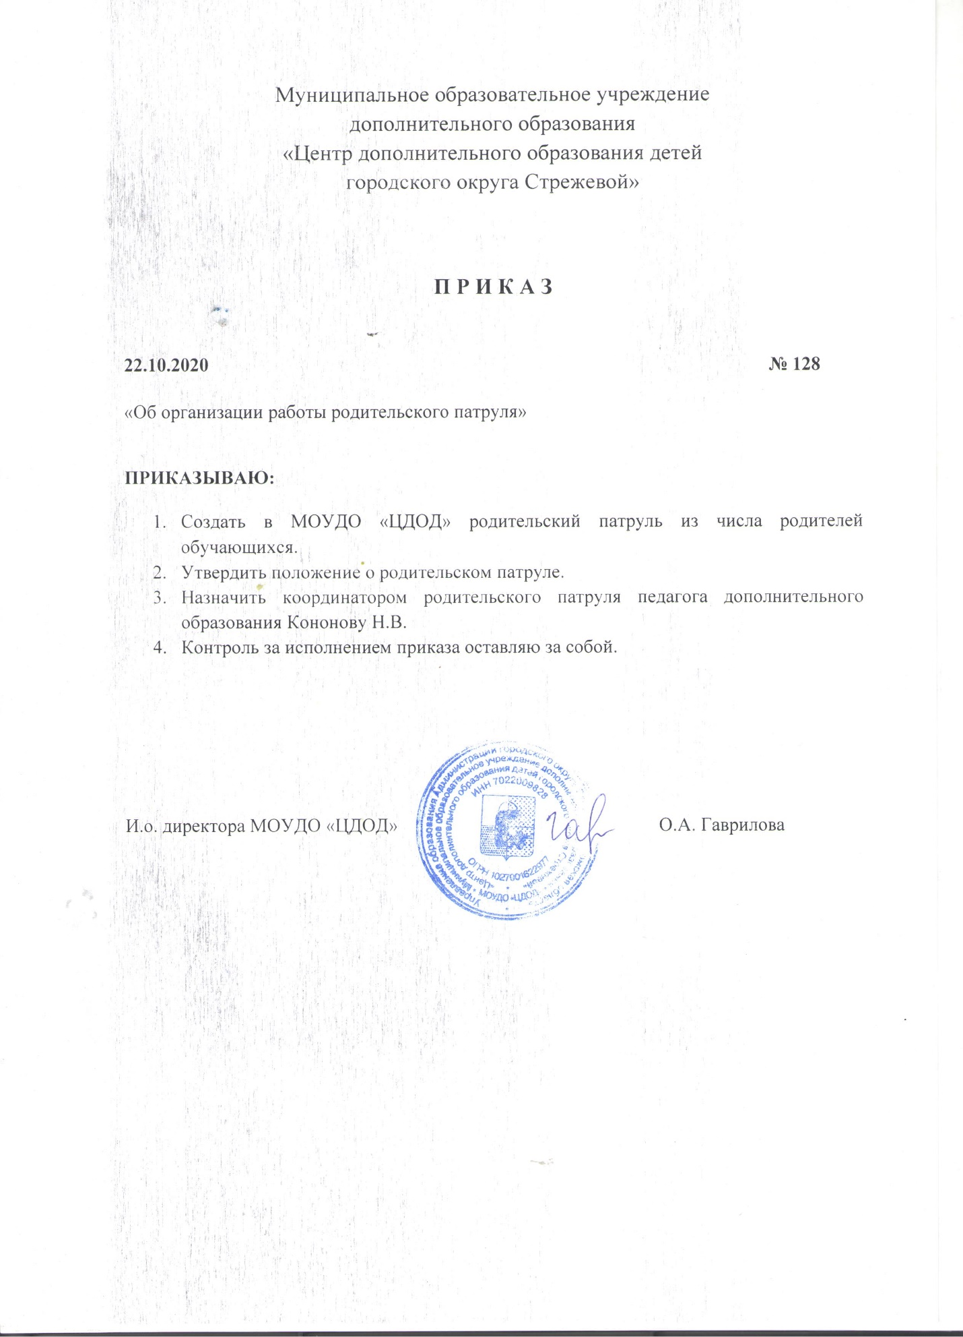

Приложение 1
К приказу МОУДО «ЦДОД»
№128 от 22.10.2020г.

ПОЛОЖЕНИЕ
О РОДИТЕЛЬСКОМ ПАТРУЛЕ
Муниципального образовательного учреждения дополнительного образования «Центр дополнительного образования детей городского округа Стрежевой»

Общие положения

  - Родительский патруль создаётся из числа родителей, дети которых обучаются в Муниципальном образовательном учреждении дополнительного образования «Центр дополнительного образования городского округа Стрежевой» (далее - ЦДОД) с целью привлечения внимания общественности к безопасности дорожного движения, агитации и пропаганды соблюдения правил дорожного движения на территории городского округа Стрежевой.
  - Деятельность родительского патруля строится на принципах добровольности, равноправия, соблюдения законности, уважения прав и свобод личности.
  - В своей деятельности родительский патруль руководствуется Конституцией Российской Федерации, Конвенцией о правах ребенка, Федеральным законом «Об образовании», иными нормативными правовыми актами, регламентирующими деятельность по профилактике безопасности дорожного движения, настоящим Положением и строго соблюдают нормы законности.
  - Родительский патруль организует свою работу в соответствии с графиком, который составляется администрацией ЦДОД и доводится до сведения участников образовательного процесса (педагогов дополнительного образования, родителей обучающихся).

Цели и задачи деятельности родительского патруля
  - Цель деятельности родительского патруля ЦДОД – привлечение внимания общественности к безопасности дорожного движения, агитация и пропаганда соблюдения правил дорожного движения на территории городского округа Стрежевой.
  - Основные задачи деятельности родительского патруля:
- Соблюдение правил дорожного движения;
- Активное участие в профилактике безопасности дорожного движения;
- Осуществление контроля соблюдения правопорядка на территориях, определенных для патрулирования;
- Контроль за нахождением несовершеннолетних на игровых площадках во дворах, на территориях, прилегающих к образовательным учреждениям, а также в других общественных местах г.о.Стрежевой.

Функции родительского патруля.
  - Проведение патрулирования на территориях, закрепленных в маршруте патрулирования с целью определенной в задании патрулирования.
  - Оказание неотложной помощи гражданам, попавшим в экстремальную ситуацию, пострадавшим от несчастных случаев или правонарушений, а также находящихся в общественных местах в беспомощном состоянии.

Организация работы родительского патруля.
  - Родительский патруль ЦДОД формируется из числа родителей (законных представителей) обучающихся от каждого детского объединения ЦДОД.
  - Состав родительского патруля и маршрут патрулирования может меняться в соответствии с утвержденным графиком.
  - В маршруты патрулирования включаются: территории дошкольных образовательных учреждений, общеобразовательных учреждений и учреждений дополнительного образования и иные учреждения, а также спортивные и игровые площадки на территории городского округа Стрежевой.
  - Патрулирование осуществляется в будние дни.
  - Администрация ЦДОД и руководители детских объединений заранее извещают родителей о дате и времени патрулирования, знакомят их с заданием, с маршрутом патрулирования и обязанностями членов родительского патруля.
  - Результаты работы родительского патруля фиксируются в отчетах для Управления образования Администрации городского округа Стрежевой – 1 раз в месяц не позднее 25 числа.
  - Информация о работе родительского патруля размещается на сайте МОУД «ЦДОД».
  - Контроль и ответственность за организацию и работу родительского патруля возлагается на заместителя директора по учебно-воспитательной работе и руководителя городского штаба ЮИД «Академия безопасности».

Права и обязанности членов родительского патруля.
Члены родительского патруля имеют право:
  - Вносить предложения администрации ЦДОД по совершенствованию работы родительского патруля, по профилактике безопасности дорожного движения и соблюдению правил дорожного движения.
  - Совместно с сотрудниками отдела ГИБДД МО МВД России «Стрежевское» и при необходимости со специалистами Администрации городского округа Стрежевой посещать общественные места с целью профилактики безопасности дорожного движения и соблюдения правил дорожного движения.
  - Требовать от граждан, в том числе и от несовершеннолетних, безопасности дорожного движения и соблюдения правил дорожного движения.
Члены родительского патруля обязаны:
  - Незамедлительно информировать о ставших им известных в ходе дежурства правонарушениях соответствующие правоохранительные органы.
  - Активно участвовать в профилактике безопасности дорожного движения и агитации соблюдения правил дорожного движения.
  - Быть тактичным, вежливым, внимательным в общении с гражданами и несовершеннолетними.
  - Контролировать поведение граждан на маршруте патрулирования.

- Документация родительского патруля
6.1. График дежурства родительского патруля.
  - Инструкции, памятки, листовки.

